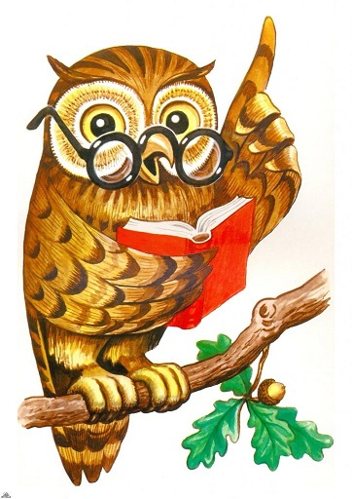 | ПРОСТЫЕ ИСТИНЫ

- Не унывай! Унывающий обречен на неудачи.

- Не бойся! Трус обречен на поражение.

- Трудись! Другого пути к успеху нет.

- Думай! Думай до поступка, думай, совершив поступок, и научишься не совершать ошибок.

- Не лги! И ты будешь иметь друзей. Не обманывай себя и помни о психологической защите.

- Научись смотреть на себя и свои поступки как бы со стороны, глазами других
и ты многое поймешь.

- Оставайся всегда и во всем самим собой, иди своим путем. В этом случае
ты состоишься как личность и достигнешь желаемого результата. В противном случае ты всегда будешь попутчиком и придешь к тому, чего хотят другие,
а не ты сам.

- Избегай злых людей, ибо зло заразительно.

- Будь благодарен родителям, бабушкам, дедушкам, людям, сделавшими тебе добро. Неблагодарность – тяжкий грех. Слушай старших, и ты избежишь многих бед.

- Запиши эти наставления, в них мудрость народов и веков.

